Проверка подлинности документов

об образовании на портале Рособрнадзора

С 2019 года Рособрнадзором создана федеральная информационная система «Федеральный реестр сведений о документах об образовании и (или) о квалификации, документах об обучении (ФИС ФРДО), обеспечивающая сбор и хранение сведений о выданных документах об образовании. Лицензированные учебные центры обязаны вносить в ФИС ФРДО данные слушателях, успешно прошедших обучение /части 9 и 10 статьи 98, пункт 2 части 15 статьи 107 Федерального закона от 29 декабря 2012 г. № 273-ФЗ «Об образовании в Российской Федерации», постановление Правительства Российской Федерации от 31.05.2021 № 825 «О федеральной информационной системе «Федеральный реестр сведений о документах об образовании и (или) о квалификации, документах об обучении»/.

ООО «УПЦ «Статус» вносит данные в ФИС ФРДО о выданных документах о дополнительном профессиональном образовании и профессиональном обучению.

К дополнительному профессиональному образованию относят:
- программы повышения квалификации (выдается удостоверение о повышении квалификации);
- программы профессиональной переподготовки (выдается диплом о профессиональной переподготовки).

К профессиональному обучению относят:
- программы профессиональной подготовки (выдается свидетельство о профессии рабочего, должности служащего);
- программы профессиональной переподготовки (выдается свидетельство о профессии рабочего, должности служащего);
- программы повышения квалификации (выдается свидетельство о профессии рабочего, должности служащего).

Чтобы проверить подлинность документа об образовании необходимо выполнить следующие действия:

- Перейти на страницу Формирование и ведение ФРДО Рособрнадзора. Внизу страницы найти на ней красный заголовок «СЕРВИС ПОИСКА СВЕДЕНИЙ О ДОКУМЕНТАХ ОБ ОБРАЗОВАНИИ» и развернуть блок проверки (надпись «Открыть»);

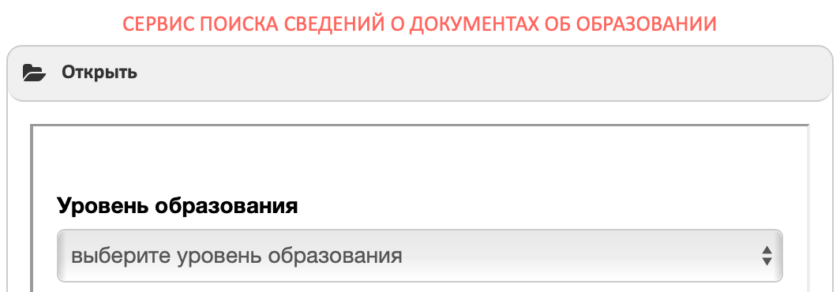

Рис. 1. Сервис поиска сведений о документах об образовании
- В выпадающем списке «Уровень образования» выбрать пункт «Дополнительное профессиональное образование» (для проверки диплома о профессиональной переподготовке или удостоверения о повышении квалификации) или «Профессиональное обучение» (для проверки свидетельства о профессии рабочего). Выбор из списка осуществляется кликом мыши по требуемому значению.

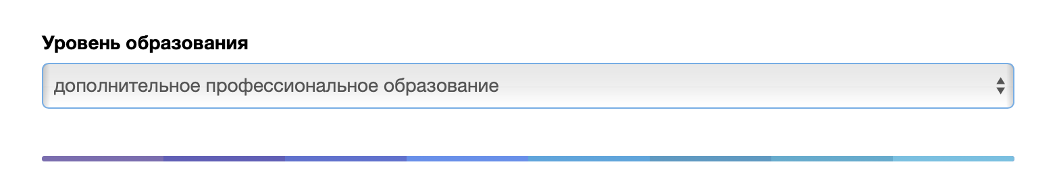
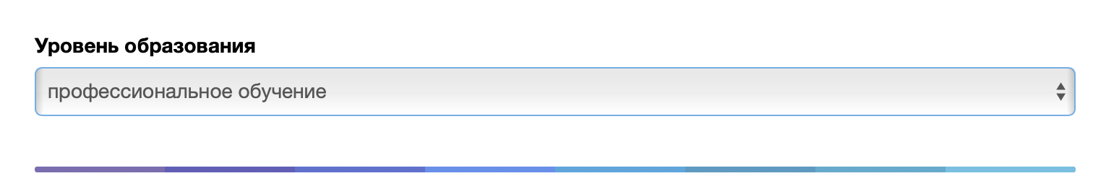
Рис. 2. Выбор уровня образования

- Название организации выбрать из справочника. Нажать на кнопку «Найти по справочнику» и во всплывающем окне ввести часть наименования образовательной организации, указанной на бланке документа, или ОГРН 1247700264019 и нажать на кнопку «Искать».
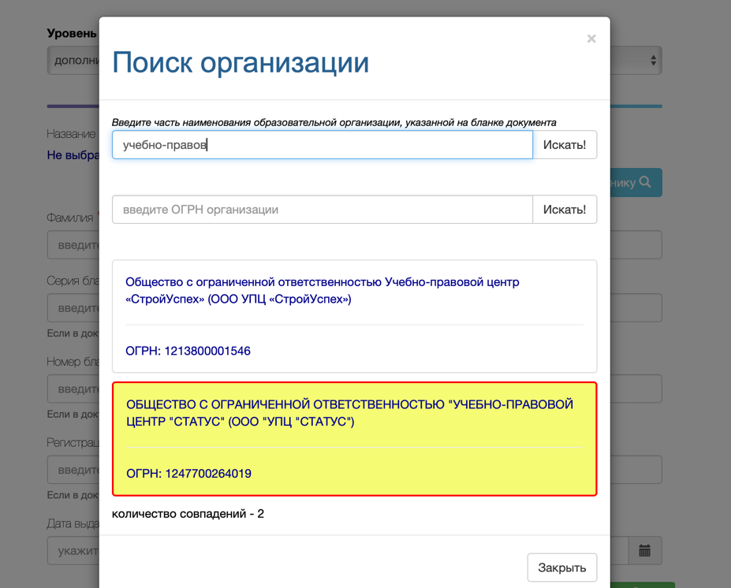

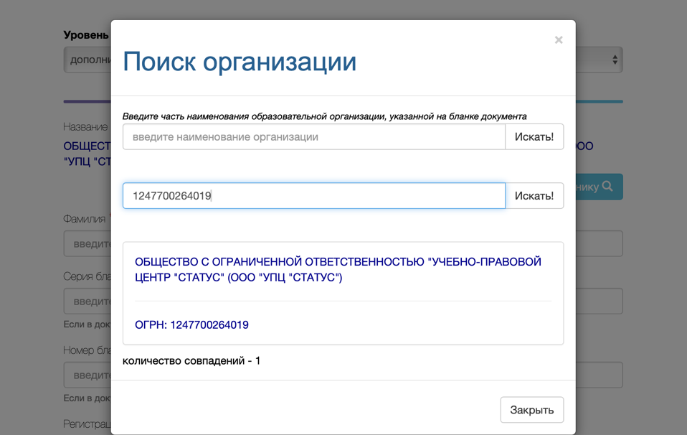

Рис. 3. Выбор названия организации

- Следующие далее поля заполняются информацией, указанной в документе об образовании. Все поля обязательные к заполнению. При вводе запрещенных символов Модуль выдаст соответствующе сообщение и выделит поле красной рамкой. Ниже приведены образцы удостоверений о повышении квалификации, диплома о профессиональной переподготовки и свидетельства о профессии рабочего, должности служащего, выдаваемых в ООО «УПЦ «Статус».
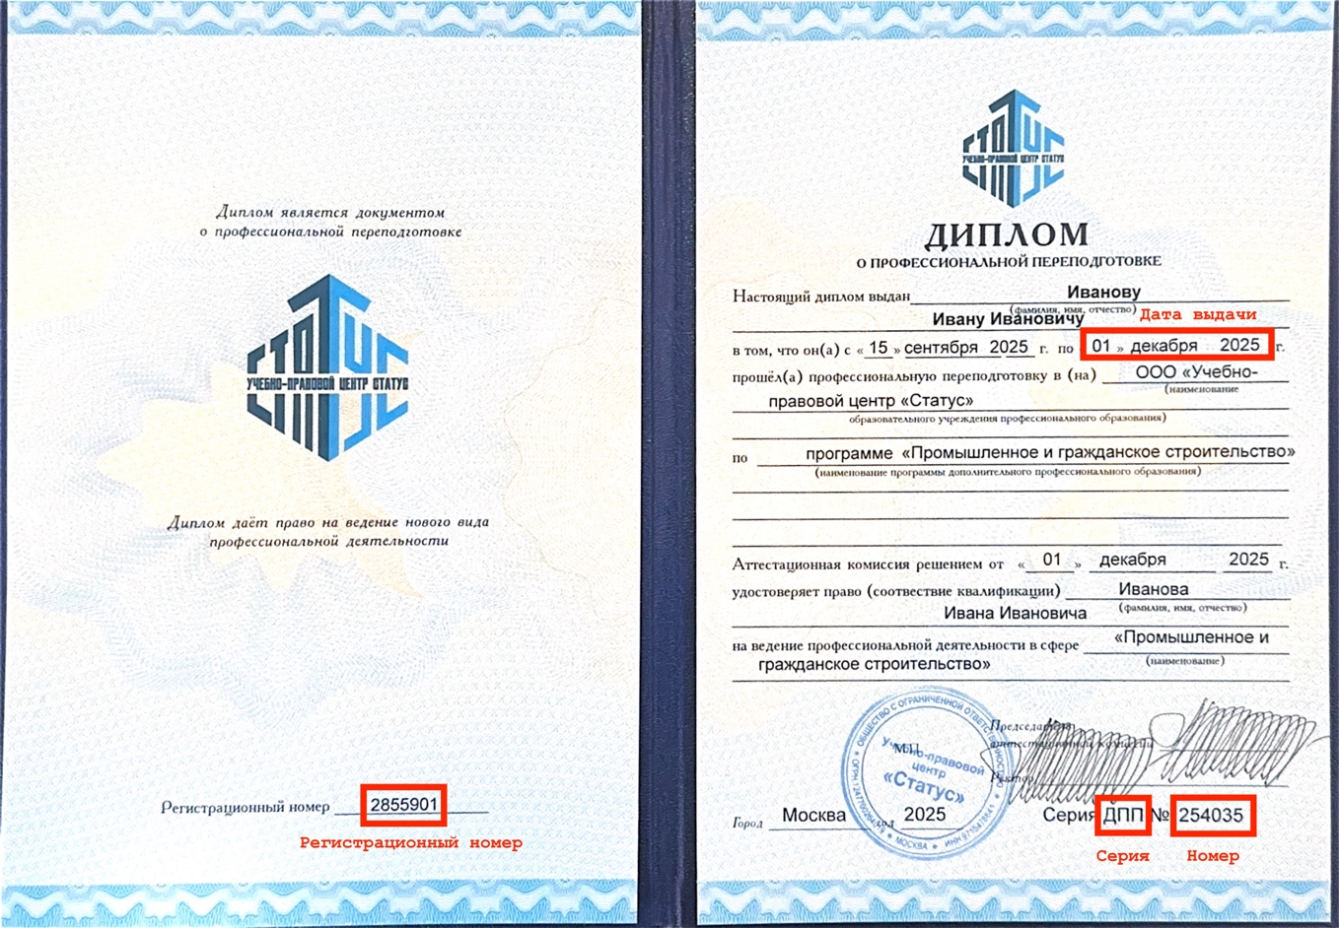
Рис.4. Образец диплома о профессиональной переподготовки

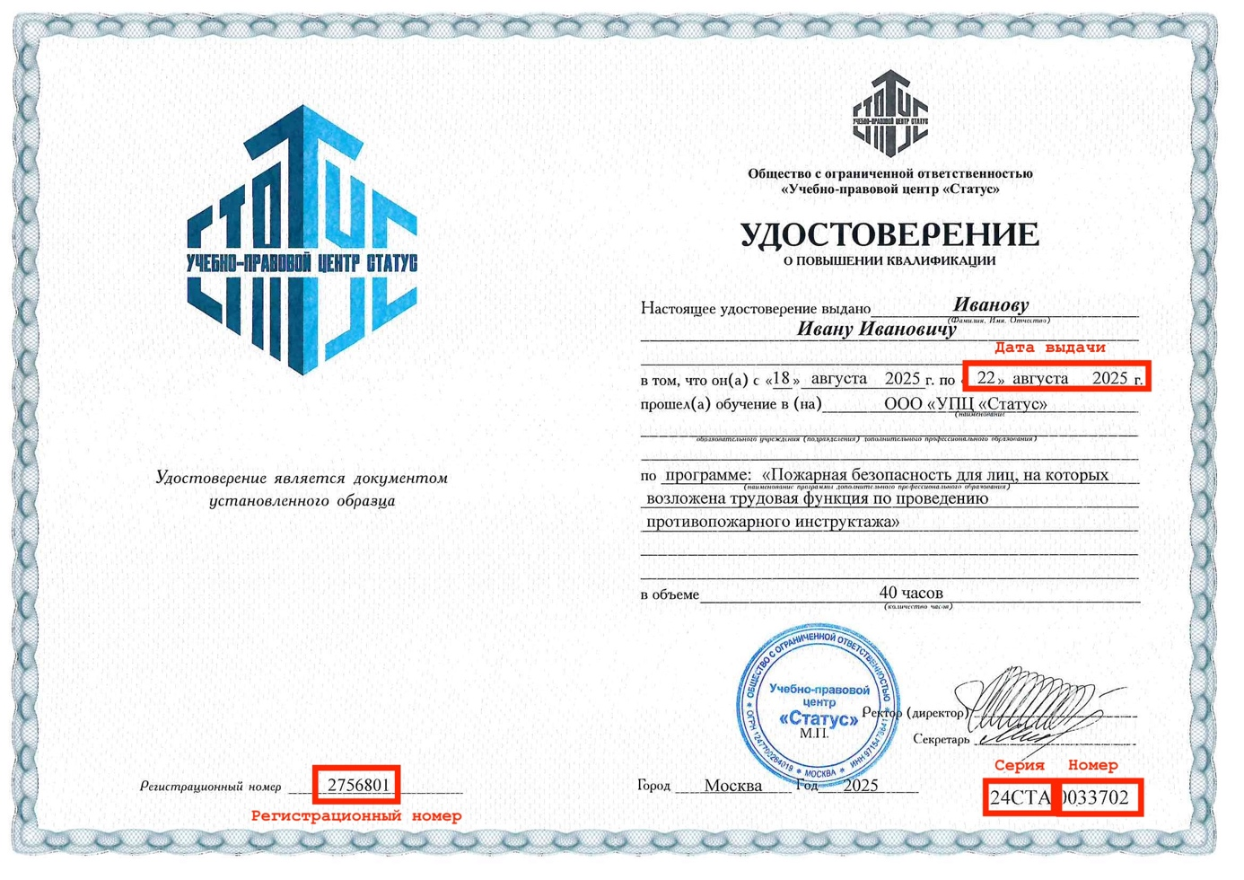
Рис. 5. Образец удостоверения о повышении квалификации

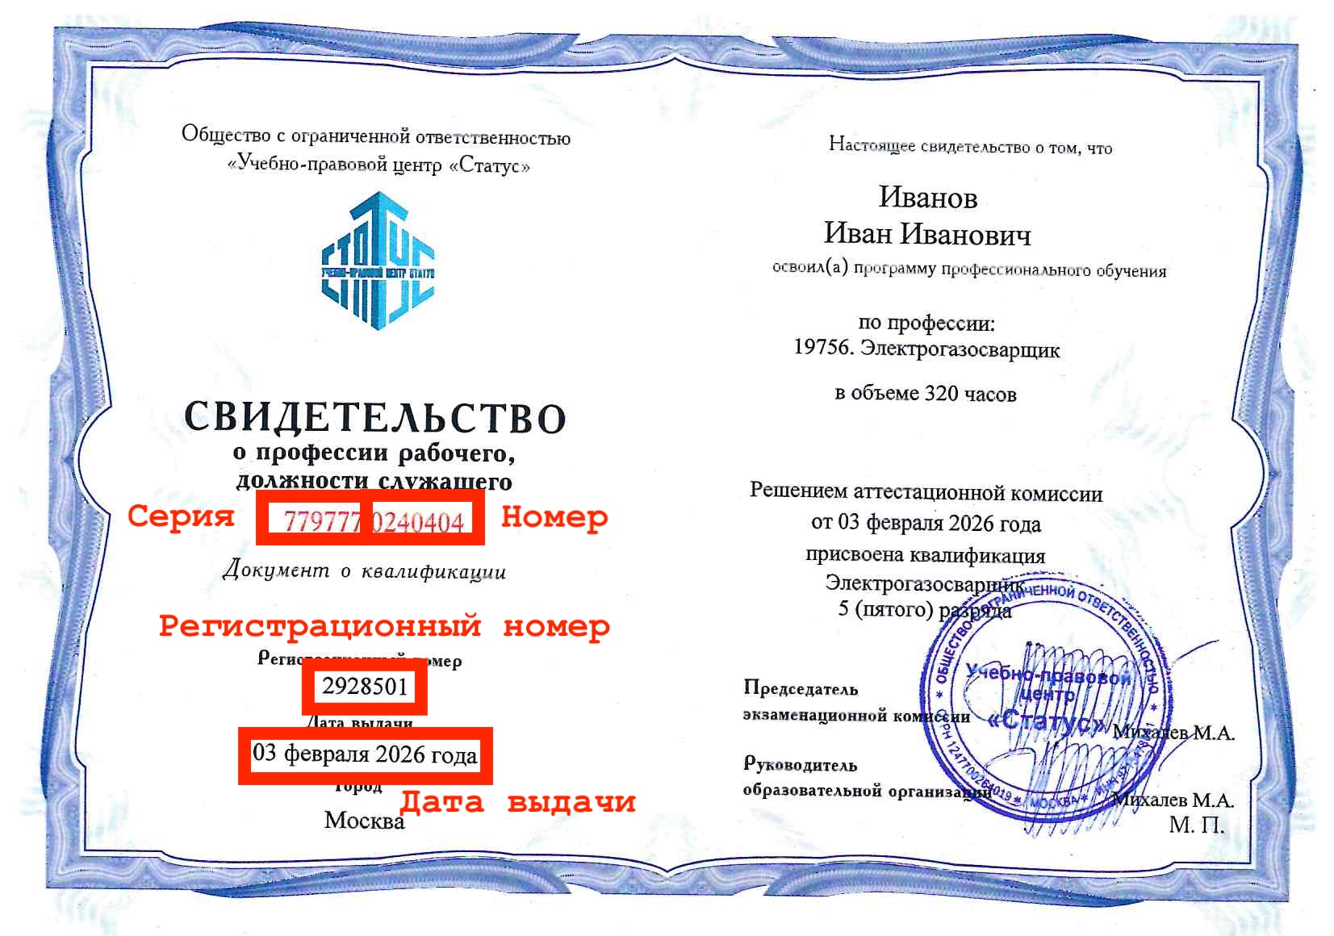
Рис. 6. Образец свидетельства о профессии рабочего, должности служащего

- Фамилия слушателя на момент выдачи удостоверения.
- Серия бланка – рис.4,5,6 (ДПП или 24СТА или 779777)
  - Номер бланка - рис.4,5,6
  - Регистрационный номер - рис.4,5,6
  - Дата выдачи в формате дд.мм.гггг (пример: 22.11.2022).

Буквы и цифры с рисунка формы ввода — это 2–3 строчные (маленькие) кириллические буквы и/или цифры (формат может поменяться со временем). Если не получается распознать символы на картинке, то можно заменить её на новую, нажав на синюю «пиктограмму со стрелочками».

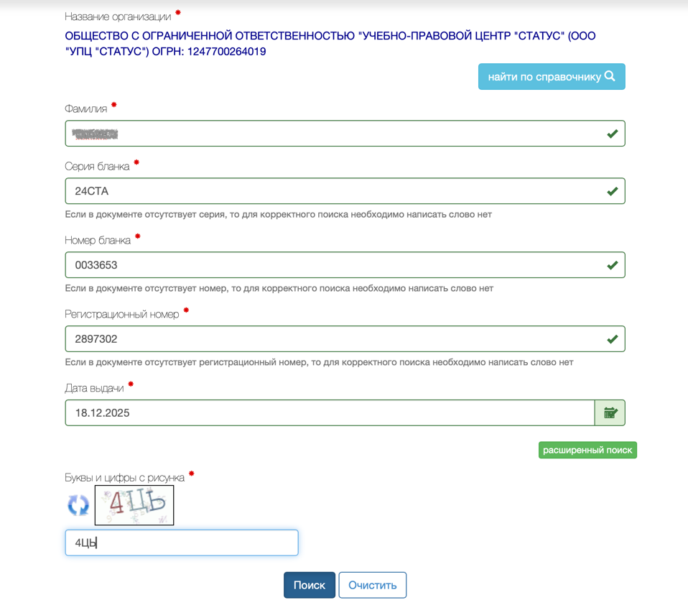

Рис. 6. Форма ввода информации о документе об образовании.

  - Если информация об удостоверение уже поступила в ФИС ФРДО, а введённые данные верны, то появится следующий экран:
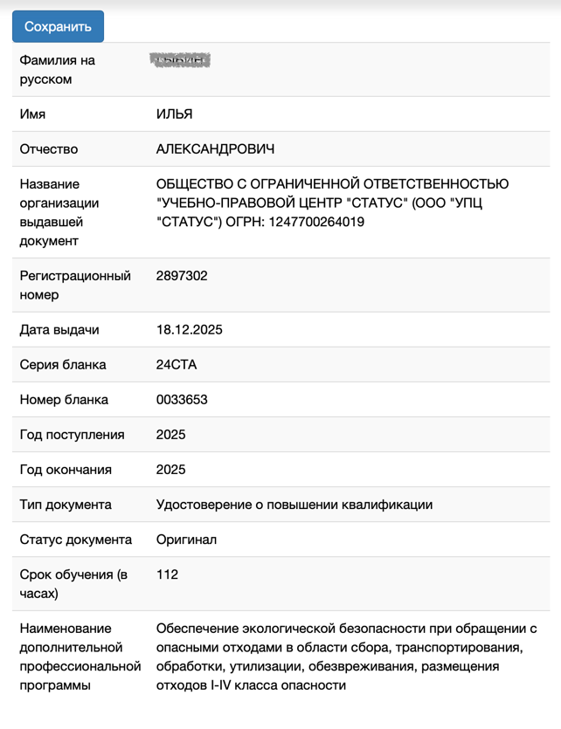
Рис. 7. Форма подтверждения подлинности документа об образовании.

Что делать, если не получается проверить документ об образовании?

Сведения о документах о дополнительном профессиональном образовании подлежат внесению в ФИС ФРДО в течение 60 дней со дня выдачи указанных документов. После передачи в ФИС ФРДО сведения проходят проверку - это занимает в среднем от 2 до 4 месяцев, после чего открывается к ним доступ.
Если вы уверены, что данные введены верно, a ФИС ФРДО всё равно их не находит, то напишите нам ooo.upcstatus@yandex.ru мы проверим.

Перечень сведений, вносимых в ФИС ФРДО при выдаче документов о дополнительном профессиональном образовании

Согласно Постановлению Правительства РФ от 31 мая 2021 г. № 825 «О федеральной информационной системе „Федеральный реестр сведений о документах об образовании и (или) о квалификации, документах об обучении“» (с изменениями и дополнениями) после успешного окончания обучения и выдачи выдаче документов о дополнительном профессиональном образовании слушателю АНО ДПО «Сибтруд-Академия» вносит следующие сведения о лице, которому выдан документ об образовании, в ФИС ФРДО:
- наименование документа об образовании,
- статус (оригинал или дубликат) документа об образовании,
- регистрационный номер и дата выдачи документа об образовании,
- фамилия, имя, отчество (при наличии),
- дата рождения (число, месяц, год рождения),
- пол,
- СНИЛС (для граждан Российской Федерации),
- гражданство,
- полное наименование организации, выдавшей документ об образовании,
- код профессии, специальности, направления подготовки, указанных в документе об образовании,
- основной государственный регистрационный номер организации, выдавшей документ об образовании,
- наименование образовательной программы, наименование профессии, специальности, направления подготовки (при наличии), наименование присвоенной квалификации (при наличии), срок обучения, год поступления на обучение, год окончания обучения
- уровень общего или профессионального образования лица, получившего документ об образовании,
- форма получения образования на момент прекращения образовательных отношений,
- форма обучения,
- источник финансирования обучения,
- сведения, подтверждающие факт утраты документа об образовании,
- сведения, подтверждающие факт обмена и уничтожения документа об образовании.

